Марафон по решению математических задач практической и прикладной направленности
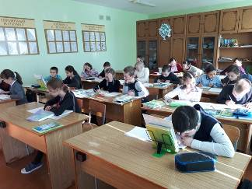
10 ноября 2018 года во всех общеобразовательных учреждениях Кузнецкого района в рамках реализации Концепции развития математического образования в Российской Федерации, по плану мероприятий регионального проекта «Школа Архимеда» для учащихся 5-11 классов прошёл марафон по решению математических задач практической и прикладной направленности.
Марафон проходил с целью привлечения внимания учащихся и их родителей к изучению математики. Организаторами проведения математического марафона выступили Министерство образования Пензенской области и ГАОУ ДПО «Институт регионального развития Пензенской области».
Задания для марафона были взяты из открытого банка заданий единого государственного экзамена по математике. Для учащихся 5-8 классов – задачи типа В1, для учащихся 9-11 классов – задачи В11.
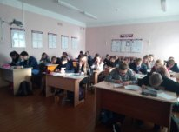
В марафоне приняло участие 1115 учащихся Кузнецкого района из 17 школ под руководством 33 учителей математики, которые решили правильно 8601 задание.
